1.4.2020 Sporočilo za javnost

A - Kratko sporočilo za javnost

Minimalna potreba po energiji za gospodinjstva

Krizna situacija, ki jo je povzročil koronavirus, je pri mnogih spodbudila odgovornejše ravnanje in globlje razumevanje pomena osnovnih življenjskih pogojev, ki nam jih zagotavlja sodobna družbeno-ekonomska ureditev. Med osnovne življenjske pogoje pa sodi tudi oskrba z energijo. Zato je smiselno predvideti koliko električne energije je treba zagotoviti za normalno delovanje sodobne družine.
V Raziskavi energetske učinkovitosti Slovenije – REUS 2019 smo 1.002 anketiranih gospodinjstev povprašali katere električne naprave imajo v svojih gospodinjstvih in kako jih uporabljajo. Na podlagi odgovorov anketiranih gospodinjstev smo naredili okvirni izračun minimalne potrebe po energiji, ki jo je treba zagotoviti slovenskim gospodinjstvom.
Približen izračun kaže, da minimalna letna potreba po električni energiji in stroški (brez gretja in klimatizacije) znašajo v povprečju 1.657 kWh oziroma 265 EUR*) za eno gospodinjstvo. To pomeni, da letna minimalna potreba po električni energiji in stroški (brez gretja in klimatizacije) za vsa slovenska gospodinjstva znašajo skupaj 1.366 milijonov kWh (1.366 GWh) oz. 219 milijonov EUR.

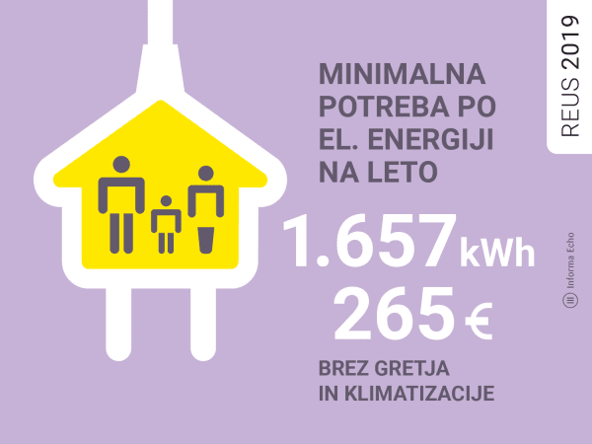
Infografika je primerna za tisk do širine 17 cm / © Informa Echo / Povezava do infografik in teksta →

*) Cena električne energije v Sloveniji za gospodinjstva za 4. četrtletje 2019 skupaj z vsemi davki znaša 0,16 EUR za kWh, (vir: SURS, 03/2020)

Vir: Informa Echo, Raziskava energetske učinkovitosti Slovenij - REUS 2019
https://www.reus.si/minimalna-potreba-po-energiji-za-gospodinjstva/

SOFINANCIRANJE
Raziskava REUS 2019, katere glavni sofinancer je podjetje Borzen / Trajnostna energija, predstavlja sedmi val Raziskave energetske učinkovitosti Slovenije, ki jo izvaja Informa Echo v sodelovanju s partnerji od 2009.

SVETOVANJE
Svetovalna mreža ENSVET, ki deluje pod okriljem Eko Sklada, vam omogoča brezplačno svetovanje. Vam najbližjo svetovalno pisarno, najdete na spletni strani www.ekosklad.si ali pa pokličite na brezplačno tel. številki 080 1669.

------------------------------------------------------------

Rajko Dolinšek
direktor Informa Echo in vodja projekta REUS
rajko.dolinsek@informa-echo.si
tel. 031 688 423

